20 апреля 2021 года исполняется 70 лет президенту Международной академии трезвости Маюрову Александру Николаевичу. Жизненный путь не такой короткий и не длинный, самое время подвести некоторые итоги и спланировать шаги и перспективные планы на будущее. С юбиляром беседует главный редактор журнала «Собриология» Разводовский Юрий Евгеньевич.
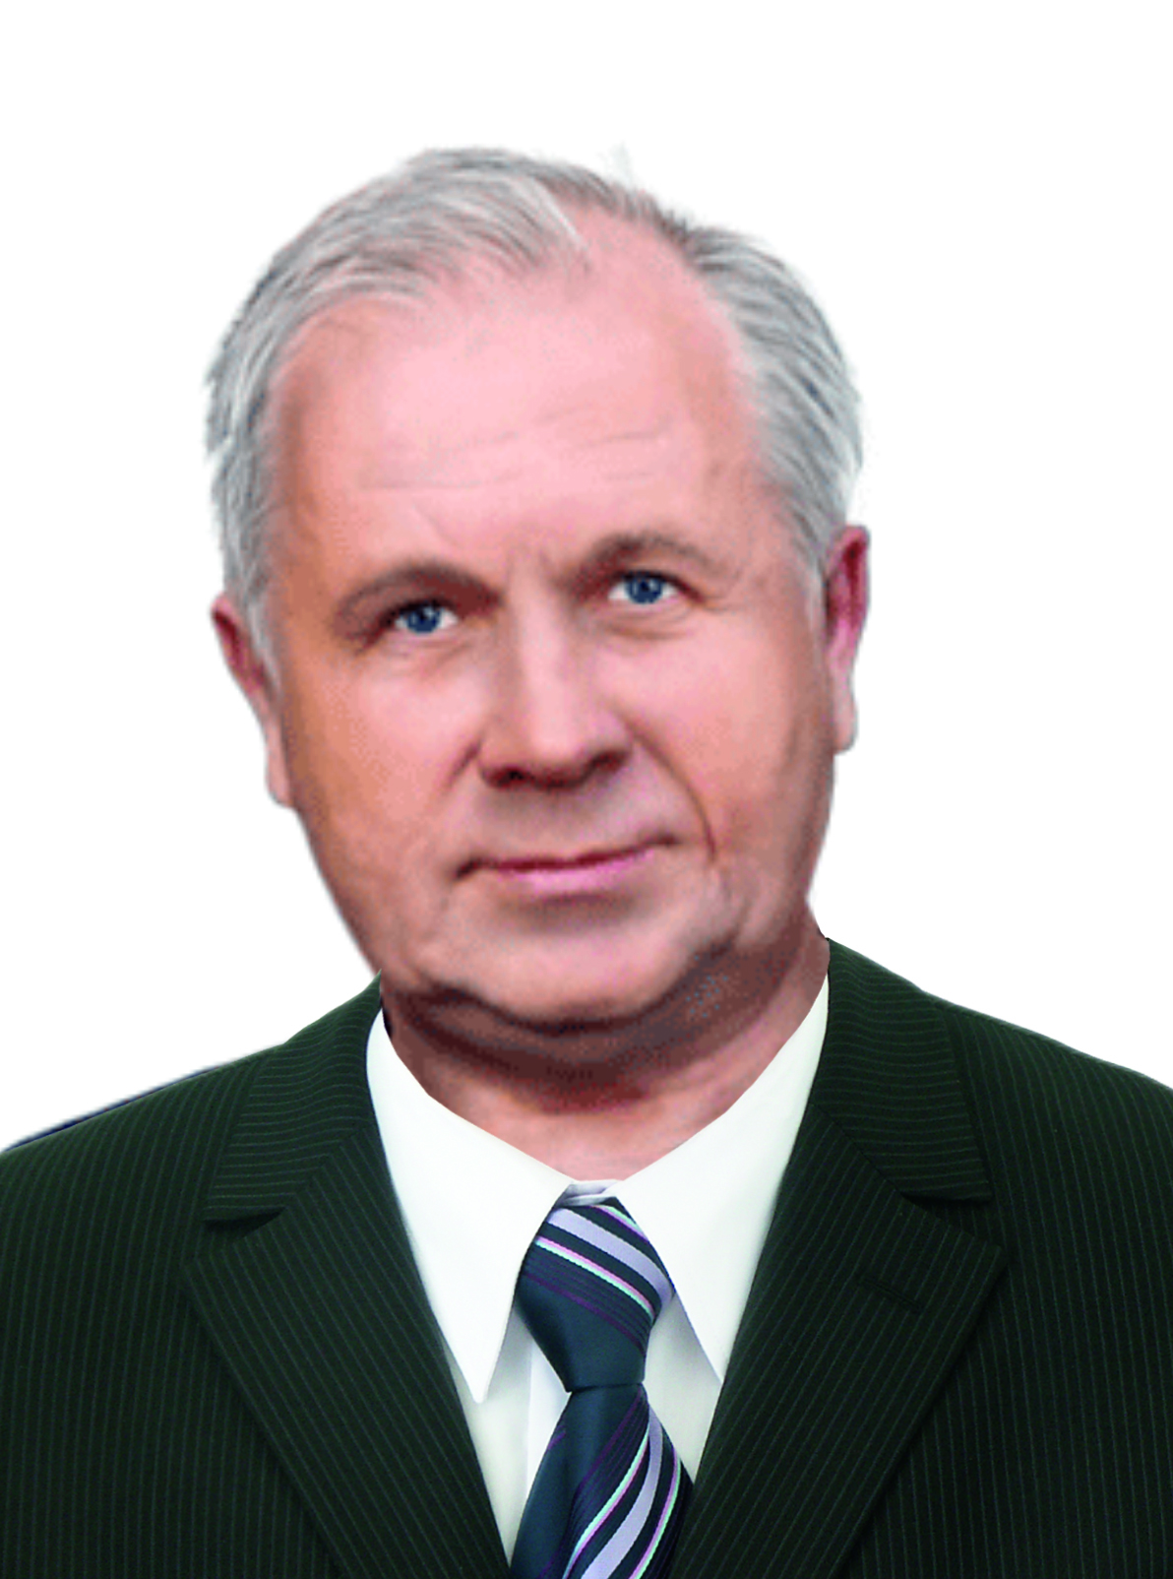

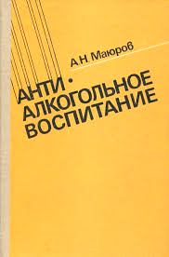
Разводовский Ю.Е. Александр Николаевич, добрый день! Я вот вспоминаю, когда мы с Вами увиделись первый раз? Ваши-то работы я и раньше читал. Помню Вашу очень серьезную книгу «Антиалкогольное воспитание», которая вышла в свет в издательстве «Просвещение» еще в советские времена, аж, в 1987 году огромным тиражом, по-моему - четверть миллиона экземпляров?

Но встретились мы очно с Вами позднее, если мне не изменяет память, в 1998 году. И происходило это в США в городке Палм-Спрингс Калифорнии, когда мы там, в гостях у Бетти Форд, проводили Всемирный конгресс по питейным проблемам и учреждали Всемирное общество наркологической медицины (ISAM).
Маюров А.Н. Верно, так оно и было. По инициативе всемирно известного нарколога и психиатра, доктора медицины, профессора из Канады Нади ел-Гуенбали было создано такое общество, которое сегодня активно действует в мире. Конечно, городок Палм-Спрингс, наверное, одно из райских мест на земле. Я так именно долго и считал, пока не побывал со своей семьей, действительно, в настоящем трезвом раю – на острове Тиоман в Малайзии – любимом месте известного французского исследователя и путешественника Жак Ив Кусто. А уж он точно не ошибался.
А что касательно моей давней книжке, а точнее учебного пособия для учителей школ Советского Союза «Антиалкогольное воспитание», то я ее создавал исходя из тезиса великого советского педагога Василия Александровича Сухомлинского (28 сентября 1918 года - 2 сентября 1970 года): «Алкоголь и человек так же несовместимы, как разврат и верность. Алкоголь затуманивает сознание и освобождает инстинкт, низводя человека до скотского состояния. Я считаю исключительно важной миссией школы утвердить в юной душе презрение к этой мерзости». (Сухомлинский В.А. Как воспитать настоящего человека: (Этика коммунистического воспитания). Педагогическое наследие / Сост. О.В. Сухомлинская. М.: Педагогика, 1990. – с. 220).
Разводовский Ю.Е. Наверное, так? А что нам мешает создавать такую райскую жизнь в нашем Отечестве? Мы, что хуже американцев или малазийцев? Думаю, что нет. И мы сможем создать такую же прекрасную жизнь и в России, и в Беларуси, и в Казахстане, да и Украина, верю, когда-нибудь проснется от странной ситуации…

Маюров А.Н. Я так же уверен в лучшем будущем. Но пока на нашем пути стоят некие серьезные проблемы, которые нужно решать сегодня, сейчас или уже вчера. Мы, действительно, опаздываем с разрешением такой беды, как алкогольная. Вот смотрите, что сообщают средства массовой информацией. За 2020 год от причин свирепствования известной пандемии в мир иной в России ушло около 3% умерших, а от поглощения табака, алкоголя и других наркотиков мы потеряли около 30%. И чтобы прекратить такие печальные процессы Международный форум, проводимый в Сочи, объявил 2022 год Всемирным годом трезвости.

Это выстраданное решение было поддержано многими международными и национальными организациями мира. Известные ученые и практики с мировыми именами подготовили проект программы «Всемирный год трезвости в Российской Федерации», который был направлен в Правительство РФ, администрацию Президента России, ряд министерств и ведомств, ведущим депутатам страны по этим вопросам.
И что бы Вы думали, оказывается спасение нашей нации от настоящей алкогольной пандемии мало кого интересует. Отписки есть и их много, но нет пока дела продвижения вперед. Идет странная раскачка. А люди от потребления известных интоксикантов уходят в мир иной только в России от 2 до 3 тысяч человек в день. Это настоящая катастрофа! Это же три полностью сформированных военных полка. День прошел и, говоря военным языком, почти дивизии нет в России. Но, я верю в наше правительство, что скоро оно возьмется по-настоящему за такую работу. А мы ученые и известные практики – члены нашей Международной академии трезвости и других трезвеннических организаций - поможем ему в этой сложной и для многих не понятной работе.
Разводовский Ю.Е. Но ведь эта проблема имеет большую историю и как бы к ней во многих странах не подступали, как не пробовали решать, не все и не всегда у них получалось. Да и в нашем Отечестве были такие времена и такие шаги. Я внимательно прочитал Вашу недавнюю фундаментальную работу «Переписку по кругу», изданную в семи томах, где наши известные предшественники начиная с 60-х годов прошлого века очень активно занимались трезвеннической деятельностью. Здесь можно было бы вспомнить многих великих ученых, как они предлагали решить алкогольную проблему в нашем Отечестве: академика Струмилина Станислава Густавовича, известного советского экономиста и статистика, Героя Социалистического Труда, Лауреата Ленинской и Сталинской премий, одного из авторов плана индустриализации СССР; академика Федора Григорьевича Углова, доктора медицинских наук, профессора, Лауреата Ленинской премии, выдающегося деятеля Всемирного трезвеннического движения, председателя Союза борьбы за народную трезвость, почетного президента Международной академии трезвости; академика Николая Михайловича Амосова, известного хирурга, доктора медицинских наук, профессора, Героя Социалистического Труда, члена Центрального Совета Всесоюзного добровольного общества борьбы за трезвость; академика Игоря Васильевича Бестужева-Лады, профессора, доктора исторических наук, председателя Педагогического общества России, президента Международной академии прогноза и многих других великих ученых.
Маюров А.Н. Точно, точно, можно вспомнить не только их, но и писателей: Василия Ивановича Белова из Вологды, Валентина Григорьевича Распутина из Иркутска, Петра Петровича Дудочкина из Твери, Николая Николаевича Носова из Москвы, Ивана Владимировича Дроздова из Москвы-Ленинграда, Станислава Семеновича Гагарина из Москвы и многих других. И, конечно же, вспоминаются общественные деятели, которые были реальными закоперщиками и прародителями современного четвертого трезвеннического движения в нашем Отечестве. Среди них: ветеран партии из Горького Яков Карпович Кокушкин, социолог из Орла Игорь Александрович Красноносов, педагог из Киева Анфиса Федоровна Миролюбова, биолог из Ленинграда Геннадий Андреевич Шичко, медик из Риги Эмилиан Донатович Брокан, публицист из Хабаровска Григорий Яковлевич Юзефович, журналист из Горького-Москвы Станислав Николаевич Шевердин, журналистка из Нижнего Тагила Лилия Алексеевна Ушакова, врач-нарколог из Николаева Рязанцев Виталий Александрович и многие-многие другие. Каждое имя – выдающаяся легенда в трезвенническом движении Советского Союза, уверен, что со временем о каждом из них будут написаны отдельные книги и сняты документальные и художественные фильмы.
За годы переписки у нас сложилось как бы разделение труда. Политической ориентацией ведал Я.К. Кокушкин. Комплексным исследованием проблемы занимались: И.А. Красноносов, С.Н. Шевердин и Г.А. Шичко. Конкретную массовую работу вели: Э.Д. Брокан, А.И. Брусницын, А.Ф. Миролюбова, А.Я. Найман, В.А. Рязанцев, В.И. Смага, Л.А. Ушакова. Организационной работой и связью с прессой занимался Л.К. Киселев. Я проводил информационную работу. Было много и других участников переписки по кругу, которые в разное время и по разным причинам занимались различными вопросами отрезвления народа. Во время переписки оттачивались журналистские перья, шли горячие споры, выстраивались различные гипотезы и проекты по разрешению алкогольной проблемы в нашем Отечестве. Споры иногда, к сожалению, переходили из товарищеской критики в полное отчуждение того или иного адресата. Правда, такое было редко в нашем общении. Чаще всего были конструктивные и последовательные споры. Но, все это в том или ином случае помогало выстраивать тактику и стратегию трезвеннических действий в нашем обществе. Появлялась среди членов нашего Союза борцов за всеобщую трезвость (это название придумал Я.К. Кокушкин) и закалка в вопросах, как эффективно противостоять алкогольной мафии, в том числе и на государственном уровне.
Четвертое трезвенническое движение в нашем Отечестве условно можно разделить на ряд периодов: 60-е годы – зарождение или возрождение движения (Тропинка в трезвость); 70-е годы – становление (рождение многочисленных клубов трезвости); 80-е годы – развитие (Всесоюзная Дзержинская межведомственная антиалкогольная конференция, рождение ВДОБТ, Оптималиста, СБНТ); 90-е годы – совершенствование движения; начало XXI века – переформирование трезвеннических рядов (рождение движения «За трезвую Россию», общественного движения «Общее дело», формирование Общероссийской партии сухого закона, наконец – учреждение и развитие Международной академии трезвости).
В 80-е годы в движение пришли многие новые даровитые ученые, писатели, журналисты, педагоги, медики, режиссеры… Среди них: доктор химических наук, профессор, академик С.И. Жданов (Москва); доктор экономических наук, профессор академик Б.И. Искаков (Москва); кандидат исторических наук, доцент А.Л. Афанасьев (Томск); академик, доктор исторических наук В.П. Кривоногов (Красноярск); кандидат философских наук, доцент Н.И. Удовенко (Москва); доктор исторических наук, профессор А.Н. Якушев (Ставрополь); кандидат медицинских наук Ю.И. Прядухин (Томск); доктор физико-математических наук А.В. Боровик (Омск); профессор, доктор физико-математических наук Н.Г. Загоруйко (Новосибирск); академик, доктор педагогических наук Д.В. Колесов (Москва), профессор, доктор медицинских наук В.Г. Кондрашенко (Минск); профессор, доктор технических наук З.В. Коробкина (Владимир); доктор социологических наук, профессор В.В. Корченов (Москва); кандидат медицинских наук Г.П. Лихтанский (Житомирская область); профессор, доктор физико-математических наук Л.Е. Попов (Томск); кандидат медицинских наук, доцент В.Н. Потапенко (Киров); профессор, доктор медицинских наук И.А. Никифоров (Москва); профессор, доктор педагогических наук Л.К. Фортова (Владимир); кандидат педагогических наук, доцент С.С. Красновидова (Санкт-Петербург); профессор, доктор физико-математических наук А.В. Иванов (Петрозаводск); профессор, кандидат педагогических наук Н.А. Гринченко (г. Елец); академик, кандидат психологических наук, кандидат филологических наук В.А. Бондаренко (Краснодар); профессор, академик Н.Т. Дегтярев (Амурская область); академик Н.К. Зиновьев (Москва); актер и кинорежиссер Н.П. Бурляев (Москва), доктор медицинских наук, академик, профессор А.М. Карпов (Казань), кандидат психологических наук, член-корр. П.И. Губочкин (Ярославль); профессор Н.В. Январский (Ижевск); кандидат медицинских наук, профессор Н.П. Бурмака (Киев-Нью-Йорк); доктор медицинских наук, доктор богословия, профессор, академик Г.И. Григорьев (С.-Петербург); академик И.Н. Афонин (Череповец); доктор медицинских наук, профессор, академик К.Г. Башарин (Якутск); кандидат философских наук, доцент С.И. Троицкая (С.-Петербург); кандидат юридических наук, профессор Ф.Н. Петрова (Тюмень-Москва); доктор экономических наук, академик В.А. Задерей (Московская область); академик В.А. Толкачев (Минск); профессор С.Л. Евдокимова (Астана); академик А. Чекаускас (Вильнюс); академик В.И. Кутепов (Москва); профессор Е.А. Какунина (Читинская область); профессор Л.С. Григорьева (Якутск); кандидат биологических наук, профессор М.В. Леонтьева (Архангельск); профессор С.В. Жуков (Челябинская область – Краснодарский край), кандидат физико-математических наук, профессор В.Г. Жданов (Новосибирск-Москва); кандидат медицинских наук, профессор С.А. Воронцов (Самара-Московская область); доктор альтернативной медицины, гранд-доктор философии, доктор психологических наук, доктор биологических наук, доктор педагогических наук, профессор, академик В.П. Шандыбин (Тюмень) и многие, многие другие.
Разводовский Ю.Е. Да, много известных талантливых людей. Но ведь, кто-то был одним из первых?
Маюров А.Н. Конечно, были и первые и самые первые. Самым первым официальным выходом трезвенников «из подполья» была статья Я.К. Кокушкина и его соратников по борьбе за трезвость из г. Горького (сегодня Нижний Новгород) «Пьянство - нетерпимо!» (Правда. 1965. 19 сентября). Впервые на страницах газеты «Правда» удалось заявить, что борьба с алкоголем не узко бытовой вопрос, а глубоко политический и решать проблему алкоголизации нужно политическими мерами. В августе 1968 года в Горьком, под председательством Я.К. Кокушкина, состоялось первое заседание организационного комитета по созданию Российского общества трезвости. К сожалению, эта инициатива общественности не получила тогда поддержки Горьковского областного комитета партии и соответственно ЦК КПСС. А партия трезвости, созданная нами в конце 60-х годов (Маюров А., Федотов Н., Лисенков В. и другие. Такие ребята и девчата были из Московской области, Харькова, Минска, Горького, Татарской АССР, Марийской АССР, Таллина, Ивановской области, Ярославля, Саратовской области, Свердловска, Севастополя, Москвы, Мурманской области, Ростовской области, Ворошиловградской области, Краснодарского края, Тамбова, Перми, Рязанской области, Львовской области, Гомеля, Донецка, Ленинградской области, Калинина, Курска, Ровно, Челябинска, Владимирской области и других регионов СССР), просуществовала и вовсе недолго. Под давлением КГБ партия была реорганизована в Коммунистическую организацию против сквернословия, курения и пьянства (КОПСКиП). Главным в деятельности партии и общественной организации было публичное обсуждение алкогольной проблемы в центральной и региональной прессе. Выходила, растиражированная на машинке, рукописная трезвенническая газета, которая имела крайне малый тираж. По инициативе партии трезвости было закрыто три водочных завода: два в Северной Осетии, один в Горьковской области. Проводились трезвеннические лекции и беседы в учебных заведениях. По инициативе Пономарева Михаила, молодого учителя из Оренбурга, начали создаваться трезвеннические отряды «Молодых совершенцев». Вначале они создавались в Оренбурге, а затем и в других регионах СССР. В 60-е годы к трезвости подтянулись тимуровское движение и коммунарское движение.
В середине 60-х годов социолог из Орла И.А. Красноносов написал свою знаменитую «Тропинку в трезвость», которую 20 марта 1969 года направил в ЦК КПСС, Совет Министров СССР и другие органы и организации. В работе Игорь Александрович довольно подробно и очень глубинно рассмотрел алкогольную ситуацию, которая сложилась к концу 60-х годов и предложил продуманную программу по разрешению алкогольной проблемы в СССР.
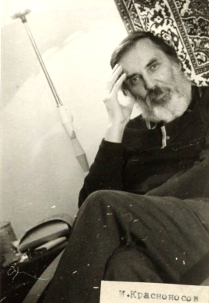

Я давно думал о том, чтобы издать письма и размышления ветерана трезвеннического движения, зачинателя его четвертого этапа – Красноносова Игоря Александровича. То, что читатель прочтет в них, покажется не лишним нашему современнику, особенно тем молодым активистам трезвости, кои пришли на поле битвы с зеленым змием в последнее десятилетие. Мне кажется, что та искренность, любовь к Отечеству, преданность трезвеннической идеи, пронесенная через всю вторую половину XX века Игорем Александровичем, подскажет молодым, как следует строить жизнь сегодня, меньше допуская ошибок и искажений, больше ценя плечо друга и соратника. Думается, мысли И.А. Красноносова, возможно, подскажут многим первые шаги по «Тропинке в трезвость».
Родился Игорь Александрович в г. Орле 8 ноября 1923 г., в семье служащего. 1 октября 1941 г. эвакуировался в Соликамск Свердловской области, где до февраля 1942 года учился в 10 классе, потом добровольцем по призыву комсомола пошел в армию, где был до 1947 года. Участвовал в боях на Сталинградском фронте (полковая артиллерия), после ранения и лечения – направлен в училище связи. После демобилизации – окончил радиофакультет Ленинградского высшего инженерно-морского училища (1953 г.), работал в Ленинградском физико-техническом институте (ныне им. Иоффе), потом по призыву партии поехал на Урал (ВНИИ приборостроения). До 1971 года работал в Челябинске старшим инженером, руководителем группы, заместителем начальника сектора этого ВНИИ. Там же столкнулся и занялся проблемой пьянства и алкоголизма. Подготовил работу «Тропинка в трезвость», которая получила одобрение ряда видных ученых. В 1971 году вернулся на родину, в г. Орел. Работал руководителем группы в институте «Гипроприбор», затем главным энергетиком лаборатории Облкомхоза, а последние годы - старшим социологом, затем старшим научным сотрудником ВНИИ охраны труда в сельском хозяйстве, в лаборатории социально-экономических исследований. В 1971 году исследовал распространенность самогоноварения в Орловской области. В 1977-78 гг. – распространенность пьянства и потребления алкогольных изделий среди механизаторов Нечерноземья («Алкогольная текучесть квалифицированных кадров сельского хозяйства и меры по закреплению специалистов сельского хозяйства на селе»). На пенсию ушел в 1979 году (с 55 лет, т.к. работал во вредных условиях на Урале). Награжден медалями «За отвагу», «За оборону Сталинграда» и другие – всего девять, ветеран труда, ветеран трезвеннического движения. В 60-е, 70-е и 80-е годы много писал документов, обращений, аналитических записок в ЦК КПСС, Верховный Совет СССР, правительство по вопросам преодоления пьяной беды. К примеру, вот только некоторые из них: 1961 г., 29 октября. Отправлено "СЛОВО О ПЬЯНСТВЕ" (Записка в Президиум ХХII съезда КПСС). 1966 г., 25 марта. Отправлено "ПРЕДЛОЖЕНИЯ ПО СВЕРТЫВАНИЮ ПЬЯНСТВА В СТРАНЕ" (ЗАПИСКА в Президиум ХХIII съезда КПСС). 1967 г., 31 октября. РАССЫЛКА "ЗАПИСКИ” на отзыв ученым и общественным деятелям страны (90 экз.), после беседы в отделе пропаганды ЦК КПСС с В.Г. Синицыным 14.10.67 г. 1969 г., 20 марта. Отправка в Политбюро ЦК КПСС работы "ТРОПИНКА В ТРЕЗВОСТЬ" (Что же делать с пьянством?) вместе с отзывами ведущих медиков, экономистов, юристов и др. 1973 г., 6 июля. Отправка "Ответов на вопросы журнала "ЭКО" к конференции по проблеме "Экономика алкоголизма". 1973 г., 17 сентября. Выступление на конференции "Круглого стола" журнала "Экономика и организация промышленного производства" (г. Новосибирск, АН СССР) в г. Москве. 1973 г., 26 октября. Отправка отредактированной стенограммы выступления в "ЭКО". 1974 г., 23 февраля. Отправлено "ОТКРЫТОЕ ПИСЬМО М.А. Суслову" (копии – в ведущие институты страны, занимающиеся разработкой пятилетних и перспективных планов. Ответы получены из 8 институтов). 1976 г., 31 января. Отправлено "ПРЕДЛОЖЕНИЕ в Комиссию по подготовке ХХV съезда КПСС о дополнении "УСТАВА КПСС" (КОПИЯ - в ОБКОМЫ КПСС, "Пьянство – несовместимо с пребыванием в партии" – 153 экз. Из обкомов получены ответы). 1980 г., 7 января. Отправлена статья: "ПРОБЛЕМЫ ТРЕЗВОСТИ И СОЦИОЛОГИЯ" – в журнал "Социологические исследования" (соавтор - к.э.н. В. Ладенков). 1981 г., 7 февраля. Отправлено ОБРАЩЕНИЕ к делегатам XXVI съезда КПСС "ДАЛЬШЕ ОТСТУПАТЬ НЕКУДА!" (совместно с группой товарищей, в основном ленинградцев. 18 февраля получено секретариатом XXVI съезда). 1981 г., 8 мая. ОТКРЫТОЕ письмо замминистра здравоохранения СССР "За развитие пропаганды трезвости" (Копия в "ПРАВДУ") и другие. Игорь Александрович был во многом первым. Он первым начал «бомбардировать» властные структуры по вопросам преодоления пьяной беды, он первым стал объединять вокруг себя соратников-трезвенников, он первым пошел против пьяной стихии, он первым предложил объединить все трезвеннические силы страны, он первым возрождал четвертый этап трезвеннического движения в нашем Отечестве. Большой интерес представляет переписка Игоря Александровича с товарищами, друзьями, соратниками по борьбе за трезвость. Страшной потерей было для нас всех, когда в конце 90-х годов Игорь Александрович, после продолжительной болезни, ушел в мир иной. Но дело его живет во всех нас – современных борцах за правое дело отрезвления нашего народа.
По поручению Я.К. Кокушкина и других соратников, ведущих «Переписку по кругу» в 1971 – 1972 годах нам пришлось проводить черновую работу по рассылке Предложений горьковчан по сворачиванию алкогольной торговли в СССР и получению от адресатов ответов. Ответов было много и очень полезных и интересных. С ними читатель сможет познакомиться в семитомнике «Переписка по кругу». Сейчас же приведу только один пример, что ответил русский писатель Л.М. Леонов.
Первое письмо датировано 7 июня 1971 года: «Предпринятая Вами совместно с товарищами борьба за трезвость, несомненно, имеет большое значение, но я полагаю, что все меры борьбы со все-развивающимся пьянством будут абсолютно бесплодны, если не будет произведён кем-то глубокий и точный анализ явления: почему это происходит.
Думаете ли Вы, что это посильно нам с Вам?
Сердечный Вам привет. Леонид Леонов».
Второе письмо было от 6 июля 1971 года: «Я получил от Вас доброе и умное письмо с присылкой материала И. Красноносова об алкоголизме. Я прочитал эту очень интересную работу и возвращаю её Вам. Повторяю свое мнение — с и е о т н а с н е з а в и с и т. Вопрос этот государственный. Он глубоко принципиальный и меня очень радует, что имеются хорошие, горячие люди, которые думают иначе, чем я.
Привет Вам. Леонид Леонов»
В 1969 году советский писатель Н.Н. Носов написал потрясающую статью в «Литературной России», где встал на позицию социального сознательного трезвенника и полностью разбил теорию культуропитейства.
Разводовский Ю.Е. Да, но Вы упустили знаменитую статью Я.К. Кокушкина и других, опубликованную в газете «Правда» в 1970 году «Если взяться по-рабочему».
Маюров А.Н. Точно была такая статья, которая дала мощный толчок для развития трезвеннического движения в СССР. Я был тогда одним из подписантов этой статьи (Правда. 1970. 18 октября).
Разводовский Ю.Е. Хорошо. Но у меня к Вам и вопрос. Почему именно Вы, будучи тогда молодым человеком, стали заниматься такой серьезной проблемой и даже партию создавали?
Маюров А.Н. Не знаю. Наверное, я, что называется, с пеленок получил абсолютное трезвенническое воспитание. Мои родители – сельские учителя, никогда и нигде не прикасались к алкоголю. Более того, моя мама была партийным пропагандистом и всегда среди своих слушателей вела трезвенническую пропаганду. Я второклассником два или три раза был на таких занятиях.
До 8 класса меня, наверное, можно еще было сломать в вопросах трезвости. А с восьмого класса я был уже убежденным сознательным трезвенником. Именно, тогда я и был избран секретарем комитета ВЛКСМ Яблонской средней школы, мы с друзьями и создали партию трезвости. И, именно, моя статья, опубликованная в Горьковской областной комсомольско-молодежной газете «Ленинская смена» за 14 марта 1968 года «Как быть с пьянством?», в которой я предлагал создать трезвенническую общесоюзную организацию, сначала подтолкнула читателей газеты к активному обсуждению моего предложения, а затем и принятию официального решения о создании Оргкомитета по формированию трезвеннической общероссийской организации. И здесь необходимо подчеркнуть, что без поддержки газеты, мы вряд ли что-либо смогли сделать. А в газете зав. идеологическим отделом тогда работал Шевердин Станислав Николаевич, который всецело поддержал нашу идею. Тот самый С.Н. Шевердин, который в 1986-1990 гг. являлся в Москве главным редактором журнала «Трезвость и культура». Именно с того самого времени я активно с ним сотрудничал.
Ну, и второе, наверное, помогли моему становлению на твердую трезвенническую дорогу наши семейные гены. Мои дедушки и прадедушки, бабушки и прабабушки не прикасались к алкоголю. Они были простыми сельскими крестьянами. Жили честно и здраво. О моем прадедушке Маюрове Павле Кузьмиче, жившем в селе Ревезень на реке Пьяна, писал писатель Владимир Галактионович Короленко в своем рассказе «Чудо в селе Ревезени». По этому и другим рассказам о прадедушке мне известно, что был он неимоверной силы. К примеру, в период сенокоса, когда телегу с сеном лошадь не могла вывести в гору, то в телегу «впрягался» мой прадед и запросто ее вывозил.
И третье, по всей видимости, у моих предков была какая-то необычная историческая память. Они моей маме, а она мне в подростковом возрасте рассказала, какую печальную роль сыграл алкоголь в свое время именно в этих местах, где жили мои родные люди. А историки это все потом подтвердили. 2 августа 1377 года на берегу Пьяны (сегодня территория Нижегородской области) под предводительством царевича Араб-шаха Музаффара было наголову разбито и уничтожено русское войско под предводительством князя Ивана Дмитриевича. Это позволили Араб-шаху разграбить Нижегородское княжество и взять Рязань. Оказывается, русское войско было почти все сплошь пьяным, а войско Араб-шаха было трезвым. И многие местные жители, проживающие и сегодня на р. Пьяна, как бы «запечатали» себе исторический код, что алкоголь – горе и погибель народу. Во всяком случае, это историческое известие на меня произвело неизгладимое впечатление.
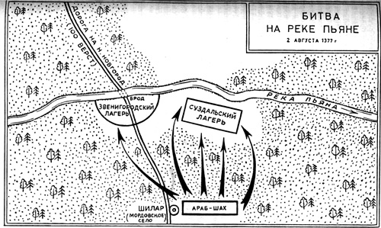
Разводовский Ю.Е. Я внимательно посмотрел многие письма, участников «Переписки по кругу», которые Вы опубликовали в семитомнике. И узнал, что Вы вступили в партию коммунистов очень рано, в 20-летнем возрасте, еще в армии. Сегодня эта тема не популярна. А тогда такая ситуация могла запросто вскружить голову молодому человеку?
Маюров А.Н. Я не чувствовал никакой исключительности, наоборот понимал, что у меня возникает в связи со вступлением в партию больше ответственности за себя и товарищей. Кроме того, не чувствовал я исключительности и в то время, когда меня единственного солдата в батальоне наградили юбилейной Ленинской медалью «За воинскую доблесть», в честь 100-летия со дня рождения В.И. Ленина. Более того, я оказался единственным солдатом в полку (это около 1000 человек), которому за два года срочной службы в ГДР было предоставлено два поощрительных отпуска домой, которые я использовал для сдачи курсовых экзаменов и зачетов в Горьковском государственном педагогическом институте, где обучался заочно на географическом факультете. И здесь никакой исключительности, просто я знал, что мне нужно было пахать и пахать, серьезно заниматься наукой. Это фото как раз из той истории (здесь мы – студенты-заочники на геологической практике в одном из северных районов Горьковской области).
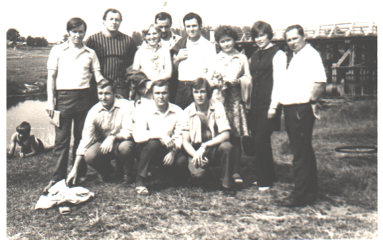

Разводовский Ю.Е. А, что случилось потом с вашим оргкомитетом по созданию Всероссийского общества трезвости?
Маюров А.Н. После фактического провала инициативы по официальному признанию нашего оргкомитета по формированию Российской антиалкогольной организации, на С.Н. Шевердина началось существенное давление партийных органов. Сначала его понизили, переведя из редактора идеологического отдела Горьковской областной комсомольско-молодежной газеты «Ленинская смена» на редактора отдела писем, а затем и вовсе, по словам главного нарколога г. Горького В.М. Пахомова, дали команду подготовить для него место в городской психбольнице. Вспоминали Шевердину и партвыговор, который он получил, правда по другому поводу, сугубо партийному, за «срыв подготовки материала для номера, посвящённого съезду КПСС», а «срывом» была подготовка статьи о закономерностях возникновения, развития и отмирания партии коммунистов, что расценивалось как крамола на партию. Кое-кто не забывал и давнюю историю С.Н. Шевердина, когда арестовали его родителей в 1938 году и пребывания самого Станислава в соответствующем (для детей врагов народа) детском доме. Но Станислав Николаевич вовремя сориентировался и в середине 1972 года перебрался на новую работу в Москву консультантом отдела пропаганды и науки журнала «Молодой коммунист». И здесь – в Москве – его местные горьковские чиновники не могли «достать». Да и «песни» тогда уже были совсем другие.
Прикрывал и продвигал С.Н. Шевердина в Москве Карпинский Лен Вячеславович – советский и российский общественный и политический деятель, публицист, который после XX съезда КПСС работал первым секретарём Горьковского горкома ВЛКСМ, заведующим отделом пропаганды и агитации ЦК ВЛКСМ, главным редактором журнала «Молодой коммунист», затем секретарем ЦК ВЛКСМ, членом редколлегии «Правды». В 1967 году написал статью «На пути к премьере», в которой критически отозвался о практике цензуры в СССР, за что был уволен из «Правды» и назначен спецкором «Известий», откуда вскоре также был уволен за критику процесса «ресталинизации», начавшегося после смещения Хрущёва. С 1969 по 1973 годы работал в Институте социальных исследований АН СССР, затем – заведующим редакцией в издательстве «Прогресс». В 1969 году, после вхождения советских войск в Чехословакию написал статью «Слово – тоже дело», которая была изъята КГБ. В 1975 году исключён из КПСС и уволен из издательства «Прогресс». В годы перестройки – Карпинский работал в «Московских новостях», сначала политическим обозревателем, с августа 1991 года – главным редактором, а с октября 1993 года – председателем редакционного совета. В своих публикациях осуждал российскую исполнительную власть за действия во время Октябрьских событий 1993 года и Первой чеченской войны.
Меня пока явно не прижимали, хотя знаю, что наблюдение служб КГБ было постоянным. После демобилизации из армии в конце 1971 года, избрали секретарем комитета ВЛКСМ Горьковского индустриально-педагогического техникума. При техникуме работал филиал Индустриально-педагогического института усовершенствования педагогических работников системы профтехобразования, где я вел занятия по «Антиалкогольному воспитанию». Избрали членом бюро Автозаводского райкома комсомола г. Горького. И я полностью окунулся в комсомольскую работу. Трезвенническую же деятельность не забывал никогда и продолжал трудиться. Мы тогда с комсомольцами часто ходили в рейды, так как были официальными внештатными сотрудниками милиции. Рейды были самые разные, но больше всего по наведению порядка в торговле алкоголем и употреблении алкоголя гражданами Автозаводского района г. Горького в публичных местах. Один раз задержали пьяниц, которые нагло распивали алкоголь в обычной столовой у нашего техникума, где он был категорически запрещен. Пьяницы на наше замечание (их было четверо) полезли с нами в драку. Но мы их тут же уложили на пол и вызвали наряд милиции. Пьяницы оказались офицерами (были в гражданской одежде) местного военкомата. Знаем, что их потом с треском повыгоняли с работы.
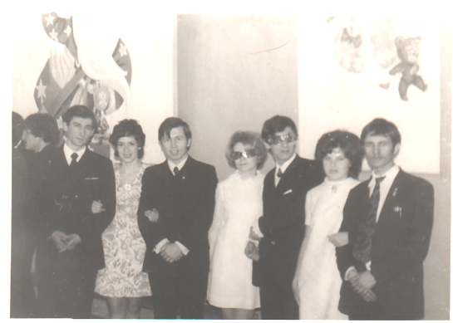

На фото: члены комитета ВЛКСМ Индустриально-педагогического техникума, ходившие в рейды по Автозаводскому району.
Но мы не замыкались на такой примитивной, но нужной тогда работе. Проводили опрос многих ученых и практиков в СССР по алкогольной теме. И все материалы и последующие приключения нами сейчас опубликованы в семитомнике «Переписка по кругу». Не буду здесь подробно повествовать об этом, так как это займет много-много времени и печатного места. Давайте адресуем читателя к самому семитомнику и он получат от чтения настоящее удовольствие, где читатель найдет довольно познавательную, очень занимательную, чрезвычайно редкую, исключительно пронзительную и почти детективную историю по наболевшей проблеме нашей жизни, отношения человечества с алкоголем и противостояния спаиванию наших современников.
Разводовский Ю.Е. Понятно. А теперь о личном. О любви. Ведь была же она?
Маюров А.Н. Конечно же, была и есть. Моей избранницей стала (а точнее я стал ее избранным, так как давайте быть честными – нас избирают девушки) Кобачева Валентина Петровна – комсомольский работник, по образованию – историк, активная убежденная трезвенница, из трезвой семьи, с которой мы живем вместе уже 48 лет.
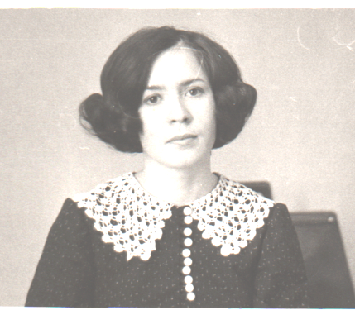

Поженились мы 20 апреля 1973 года. Сыграли первую комсомольско-молодежную свадьбу в г. Горьком, в ресторане «Волна». Для многих комсомольских чиновников в ЦК ВЛКСМ и Горьковском обкоме комсомола это было шоком. В последствии у нас были тысячи последователей, которые так же справили свои замечательные трезвые свадьбы. И как бы сегодня кто-либо из пропитейных журналистов или продажных алкогольной мафии чиновников не подсмеивался над нами и нашими трезвыми последователями, тут мы реально выиграли. И это уже не выкинуть и не выжечь из истории нашей Родины.
Более того, директриса ресторана «Волна» в Горьком пошла на спор с организаторами трезвой свадьбы. Она утверждала, что вот около 20 лет работает в ресторане, где прошли тысячи различных свадеб, но у них не было ничего подобного и, что у нас ничего не получится. Все разбегутся через час после начала, утверждала она. И выставила условие – на спор бутылку шампанского. Мы, что-то предлагали другое (не алкогольное), но она стояла твердо на своем – бутылку шампанского, иначе «ресторан не даст под свадьбу». Нам пришлось согласиться. Бутылку шампанского она, конечно же, с треском проиграла. Получив от директрисы бутылку, мы публично у неё на глазах вылили в ресторанный туалет. После этого она не могла долго опомниться.
Разводовский Ю.Е. Видимо хорошо пришлось приготовиться к такой свадьбе? Были ли опасения?
Маюров А.Н. Именно в «пьяном» ресторане «Волна» Автозаводского района г. Горького состоялась трезвая свадьба. К слову, проблем со стороны гостей не было. Все гости знали, что они идут на абсолютно трезвую свадьбу, которая строилась по принципу соревнования команд жениха и невесты. Но, не было не победителей и не побежденных. Победила любовь. И тут Григорий Кузянин, ведущий свадьбы, сыграл огромную роль во всем праздновании. Мы планировали свадьбу провести за 2-3 часа (ведь трезвые же все), но она продолжалась 9 часов, и никто не хотел расходиться. Было и такое, уже вне программы самой свадьбы:
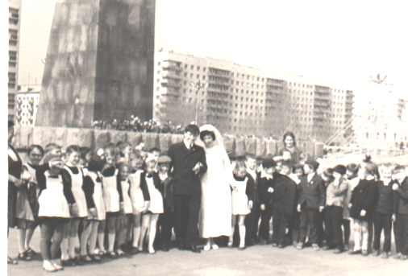

Здесь мы с Валей на случайном фото с горьковскими детьми (пл. Ленина, г. Горький).
Первой нашей семейной покупкой была пишущая машинка, немецкого производства. На которой я, в последствии, отпечатал тысячи статей и сотни книг. На сегодня более 2 тысяч статей и 135 книг мной были написаны, отпечатаны и изданы. За 55 лет своей пишущей жизни, я примерно прикинул статистику, что из трех материалов – две статьи, под разными предлогами, отклонялись редакциями. Значит, примерно, 4 тысячи статей были редакциями «забракованы». Но такая «неудача» меня только учила качественнее и адреснее работать. Конечно, последние годы я машинку не использую, работаю на компьютере. Второй семейной покупкой было приобретение полного собрания сочинений В.И. Ленина (все 55 томов). И я их прочел все за несколько лет. Нашел для себя и для трезвого дела много полезного и интересного. А вот И.В. Сталина я читал в то время мало. Для знания темы противоалкоголизма позднее прочел и его, а затем и других теоретиков: К. Маркса, Ф. Энгельса и даже Л. Троцкого.
У нас прекрасный сын Яков. Так мы его назвали в честь патриарха трезвеннического движения Якова Карповича Кокушкина. Он закончил Горьковский институт иностранных языков, знает в совершенстве английский и немецкий языки. Закончил аспирантуру Горьковского педагогического университета по психологии. Является руководителем Молодежной антинаркотической федерации России. Занимается высокими технологиями по всему миру. Является соавтором наших трезвых учебных пособий для всех одиннадцати классов школ страны «Уроки культуры здоровья» (11 учебников).
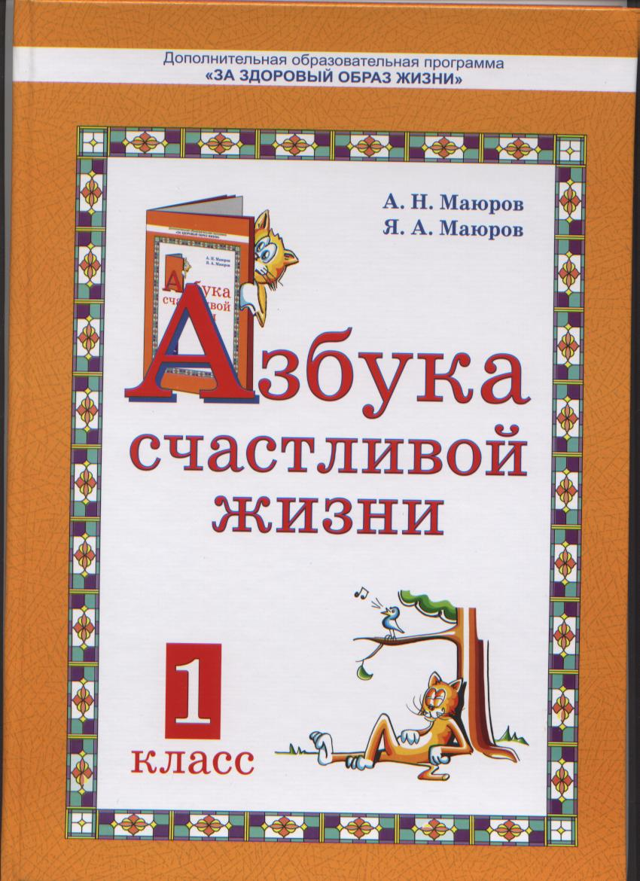
Вот одно из учебных пособий для 1 класса. И так для всех остальных классов. Книги получили высшую педагогическую награду России – Медель Януша Корчака и были победителями конкурса учебных пособий Педагогического общества России.
У нас два замечательных внука. Старший – Мирослав - завершает обучение в Московском государственном техническом университете им. Н. Баумана. Работает администратором сайта Международной академии трезвости. Участвовал в работе Международных и Всемирных конференций и конгрессов трезвости в Севастополе (Крым), Ларнаке (Кипр), Бангкоке (Таиланд) и других местах. Младший – Янислав – учится в школе. Изучил и в совершенстве сейчас владеет очень трудным венгерским языком.
Разводовский Ю.Е. Где смогут наши читатели прочитать что-то дополнительно о Вашей трезвой свадьбе с Валей?
Маюров А.Н. Тогда, когда она состоялась, о ней написала малюсенькую заметочку только многотиражная газета Горьковского автомобильного завода «Автозаводец». Затем о свадьбе была информация в статье С.Н. Шевердина в журнале «Молодой коммунист», а позднее об этом написал академик Ф.Г. Углов в своей книге «Человек среди людей». Я помню первое знакомство с академиком Угловым. Вначале оно было заочным. В 1972 году я, по поручению Я.К. Кокушкина и С.Н. Шевердина, проводил социологический опрос видных исследователей алкогольной проблемы в СССР. Среди них были известные социологи, экономисты, медики, педагоги, врачи, общественные деятели. И вот на том огромном фоне интересных предложений выделялись предложения академика Ф.Г. Углова из Санкт-Петербурга. Он одним из первых громко и внятно сказал тогда, что борьба за трезвость – проблема не узкобытовая, это проблема – политическая и решать её нужно политическими мерами.
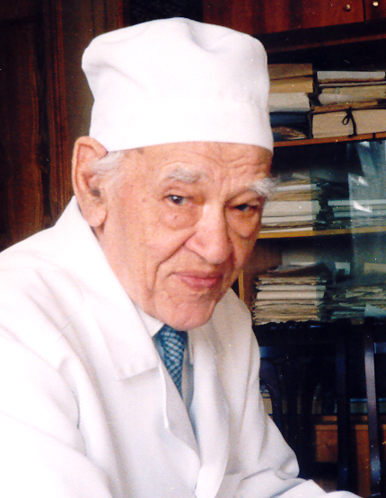

В 70 годы XX столетия Федор Григорьевич был одним из активных участников переписки по кругу. Тому самому кругу, где в муках возрождалось современное трезвенническое движение. И кто знает, не будь этой системной и продолжительной переписки, быть ли сегодняшнему трезвенническому движению в его современном обличии? А затем была Всесоюзная Дзержинская антиалкогольная конференция, где Федор Григорьевич, не только как врач, а уже и как общественный деятель, заявил на весь мир, что нужно спасать народ от алкогольной чумы. У Федора Григорьевича было очень много друзей и соратников. Таковыми они остаются и сегодня. Но были у него и откровенные и скрытые враги, которые всеми методами пытались укоротить его жизнь, как это они сделали в свое время с Г.А. Шичко, Я.К. Кокушкиным, И.А. Красноносовым и многими другими известными трезвенниками. Чаще всего Федор Григорьевич старался не замечать их выпады и пасквили. Но мне-то точно известно, как тяжело все это он переживал. Сам же Федор Григорьевич первым приходил на выручку своих соратников. Я помню, как он первым ринулся на мою защиту, когда меня исключили из КПСС за организацию Дзержинской конференции. Довел дело до ЦК КПСС и я был восстановлен в рядах партии, а мои гонители были наказаны и посрамлены.
Величайшая заслуга Федора Григорьевича в создании Международной академии трезвости. Его авторитет, его веское слово и поддержка были очень важны в период становления нашей Академии в 2003 году. И совсем не случайно, создание Академии тогда поддержали: наследный принц Саудовской Аравии Абдала Ибн Абдель Азиз, королева Испании София, король Камбоджи Сианук, премьер-министр Австралии Джон Уинстон Говард, принц Лихтенштейна Ханс-Адам II, принц Уэльский Чарльз, президент Тайваня Чен Шуйбянь, заместитель премьер-министра Республики Азербайджан Гасанов, руководитель администрации Президента Франции Герард Маршанд, Председатель секретариата правительства Ирландии Михаел Слудс, Премьер-министр Норвегии Трине Скумоен, Генеральный директор департамента социальной защиты правительства Норвегии Гру Хег Улверуд, Министр социальной политики и здравоохранения Новой Зеландии Хон Дамиен Оконнор, Руководитель секретариата премьер-министра Новой Зеландии Динах Окебу, Министр иностранных дел Мальты Кливе Агиус, Премьер-министр Нидерландов Ян Петер Балкененде, заместитель министра зравоохранения Швейцарии Шунг-Йол Лее. Поддержали министерства иностранных дел Коста-Рики, Зимбабве, Китая, Эквадора, министерства здравоохранения Эстонии, Киргизии, Украины, Латвии, Казахстана, Беларуси и других государств. Из глав субъектов Российской Федерации создание МАТр поддержали главы (президенты): Карачаево-Черкесской Республики, Удмуртской Республики, Саха (Якутии), Татарстана, Приморского, Хабаровского, Ставропольского и Красноярских краев, Астраханской, Белгородской, Вологодской, Воронежской, Ивановской, Калининградской, Орловской, Свердловской, Смоленской, Тверской, Томской, Тульской, Тюменской областей и других административных территорий России. Федор Григорьевич не был никогда в стороне от черновой трезвеннической работы. Более того, пять лет до последнего своего дыхания он возглавлял нашу Академию в ранге Почетного Президента Академии.
Разводовский Ю.Е. Замечательно. Но я уверен, что в Вашей жизни не все было так гладко и благостно. По-видимому, были и проблемы? Скажу Вам честно, когда я первый раз увидел вас очно, то внутренне удивился седине Ваших волос. Возраст Ваш был тогда чуть более 45 лет. Почему седина?
Маюров А.Н. Все очень просто. Конечно, были и серьезные проблемы в жизни.
Во–первых, я пережил два реальных покушения на свою жизнь. Первое произошло, когда мне было 17 лет. И за активную деятельность по созданию партии трезвости, меня реально пришел убивать домой один вооруженный тип. Спасло чудо, случайно пришли мои друзья. Позднее я узнал, что этот тип спился и погиб.
Второй раз было настоящее нападение на меня с ножом в общежитии Горьковского индустриально-педагогического техникума, где я тогда работал и был секретарем комитета ВЛКСМ. Пришлось применить прием против нападающего и ударить его кулаком. Нападающий выпрыгнул со второго этажа и убежал. Больше я его не видел. А директор техникума решил «сор из избы не выносить», выгнав нападающего из техникума.
А третий раз были проблемы намного серьезнее. Я тогда уже работал заведующим сектором Горьковского обкома комсомола. За подготовку и проведение, уже упоминаемой, Всесоюзной межведомственной научно-практической антиалкогольной конференции (7-10 декабря 1981 года, г. Дзержинск Горьковской области) меня сначала уволили из Горьковского обкома комсомола, а затем исключили из партии. Исключение из партии коммунистов тогда приравнивалось к политическому расстрелу. Спрашивается, за что уволили и исключили из партии? Тоже все очень просто. Я был тогда еще и ответственным секретарем секции Проблем отклоняющегося поведения Волго-Вятского отделения Советской социологической ассоциации АН СССР. И руководя секретариатом конференции, я инкогнито пригласил на эту конференцию академика Ф.Г. Углова и он там выступил со взрывным заглавным докладом, рассказав всю правду почему мы спиваемся. Поэтому и исключили. Исключали на бюро Сормовского райкома партии, без решения партийного собрания первичной организации, где я тогда работал. Поседел за полчаса после исключения. Как добрался домой - не знаю. Но мне было тогда ясно и понятно, как бесчестно и нагло убивали, сажали и исключали из партии многих честных партийцев в 1937-38 гг. А чтобы восстановиться в партии и реабилитироваться мне пришлось дойти до Комитета партийного контроля при ЦК КПСС. Скажу больше, что после восстановления в партии меня пригласили в рабочую группу ЦК КПСС, которая под руководством Оникова Леона Аршаковича, ответственного работника ЦК КПСС готовила то самое известное Постановление ЦК КПСС «О мерах по преодолению пьянства и алкоголизма» 1985 года. Я несколько лет являлся подписчиком на газетно-журнальные вырезки по противоалкогольной и противотабачной тематике из центральных, республиканских, областных, краевых, окружных, городских и районных газет СССР. Каждую неделю мне приходила увесистая бандероль с такими материалами. Иногда я их не успевал даже прочитывать. Но в рабочей группе ЦК мне эти самые газетно-журнальные вырезки очень пригодились. Я тогда подготовил для ЦК КПСС очень объемный обзорный материал по означенной теме. Где-то копия этой работы до сих пор хранится в моих архивах. Может быть, когда-нибудь и издам этот материал.
Разводовский Ю.Е. Вот я взял письмо Якова Карповича Кокушкина от 14 февраля 1974 года, адресованное Шевердину С.Н., Красноносову И.А. и Вам. В своем письме Яков Карпович предлагает Шевердину, по материалам моих газетно-журнальных вырезок (их у меня было несколько тысяч) сформировать и издать специальную трезвенническую хрестоматию. Я что-то не слышал о трезвеннической хрестоматии ничего. До 1917 года такие вещи выходили в свет, а сейчас не знаю подобного. Вышла ли она?
Маюров А.Н. Вначале Шевердин С.Н. тогда еще был нормальным, адекватным, разумным человеком и с ним можно было решать различные вопросы по развитию трезвеннического движения в СССР. Тогда его еще не выгнала из квартиры третья жена, он не заигрывал в те времена с либералами-западниками, не объявлял политические голодовки и не останавливал своими мыслями часы на Лондонском Биг-Бене… К сожалению, Шевердин С.Н. почти всегда с недоверием относился, почему-то, к моей работе на ниве борьбы за трезвость. Даже тогда, когда стал работать главным редактором журнала «Трезвость и культура» не взял в штатные сотрудники идейных убежденных журналистов и писателей трезвенников, которых я рекомендовал в штат журнала (Красноносова И.А., Шичко Г.А., Саламатова М., Дудочкина П.П., Муратова В.В., Смагу В.И., Ушакову Л.А. и других), а набрал кучу културнопитейщиков и даже алкоголиков. И, конечно же, не выполнил пожелание Я.К. Кокушкина об издании трезвой «хрестоматии». А вот Рязанцев Виталий Александрович из Николаева и Машовец Николай Петрович из Москвы оказались совсем другими – честными людьми – помогли осуществить эту идею. Вначале, в 1984 году под редакцией главного редактора издательства «Молодая гвардия» Н. П. Машовца и моим составлением мы издали в Москве сборник «Трезвость – норма жизни» тиражом 100 тысяч экземпляров, а в 1987 году в Киеве в издательстве «Вища школа», при составлении такой «хрестоматии» В.А. Рязанцевым, мы выпустили в свет «Беседы о трезвости», также солидным тиражом – 100 тысяч экземпляров.
Разводовский Ю.Е. Мое внимание привлекло еще одно письмо Я.К. Кокушкина от 14 марта 1974 года, написанное Шевердину С.Н., Красноносову И.А. и Вам, в котором он обращался к Станиславу Николаевичу с серьезными политическими обвинениями и в частности: «Вот тут то, Станислав, говоришь Ты явно с чужого, чуждого нам голоса. Ты! Коммунист! Всё-то Ты перепутал, как и полагается антикоммунисту. Вакуум у тебя. Вакуум знаний». Что это такое? О чем речь?
Маюров А.Н. Об этом лучше бы было спросить у самого Шевердина. К сожалению, С.Н. Шевердин не понял уроки Якова Карповича Кокушкина высказанные в этом и других его письмах, и сегодня продолжает выдавать извращения за закономерности. Сколько лет прошло с тех пор, а вакуум знаний наблюдается у Шевердина до сих пор. Если бы эти самые знания и политическое чутье были у Станислава Николаевича, то он бы не общался с явными прозападными провокаторами в современном трезвенническом движении (Ловчевым-Гаркави из Казани, Красовским из Киева и некоторыми другими прозападными либералами).
Разводовский Ю.Е. Но, еще тогда на заре трезвости были и серьезные успехи в трезвенническом движении? Вспомнить хотя бы проведение круглого стола «Экономика алкоголизма» в журнале «Экономика и организация промышленного производства» («ЭКО»). Знаю, что вот прошло после публикаций уже 47 лет, а многие специалисты используют те материалы, которые были озвучены журналом.
Маюров А.Н. Вот это точно. Материалы журнала «ЭКО» и я, как участник того давнего круглого стола, использую до сих пор.
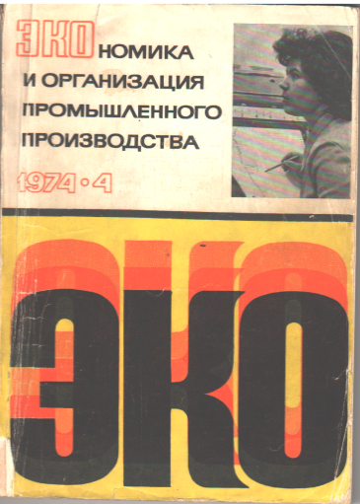

Именно в этом номере журнала «Экономика и организация промышленного производства» (1974. № 4) опубликованы очень ценные и полезные материалы круглого стола. А, смотрите, какие замечательные ученые и специалисты участвовали в его работе. Попробую некоторых назвать: Л.Е. Минц, доктор экономических наук; М.Я. Сонин, доктор экономических наук; Б.Ц. Урланис, доктор экономических наук; В.Е. Рожнов, доктор медицинских наук; И.В. Стрельчук, доктор медицинских наук; Г.М. Энтин, доктор медицинских наук; В.И. Белов, писатель; С.Н. Шевердин, журналист; И.А. Красноносов, социолог, ветеран трезвеннического движения и многие другие. Материалы круглого стола в «ЭКО» мне удалось опубликовать отдельной брошюрой. Позднее эта акция очень помогла нашей трезвеннической работе, т.к. эти брошюры мы разослали во все райкомы и горкомы Горьковской области, а также множеству специалистов по стране.
Позднее были попытки повторить такие круглые столы и в «ЭКО», и в других центральных серьезных периодических изданиях, но такого богатого, насыщенного и довольно плодотворного круглого стола не получилось. Мы в группе Л.А. Оникова в 1984-1985 годах, при подготовке известного постановления ЦК КПСС 1985 года, не раз обращались к материалам журнала «ЭКО». Материалы «Круглого стола» использовали многие ученые и специалисты в подготовке своих кандидатских и докторских диссертаций, а так же написания монографий.
Разводовский Ю.Е. Александр Николаевич, а как Вы впервые познакомились с Геннадием Андреевичем Шичко?
Маюров А.Н. Произошло все банально просто. Где-то в декабре 1974 года я получил по почте очередной толстый пакет с антиалкогольными и антитабачными вырезками из газет и журналов страны. Начал их читать. И, о чудо! Читаю антиалкогольную статью, опубликованную в комсомольско-молодежной газете г. Ленинграда «Смена» 15 декабря 1974 года. Читаю и чувствую, что-то родственное, что-то давно мне известное, но нигде не читанное. Смотрю, кто автор – Г.А. Шичко, кандидат биологических наук. Я тут же позвонил в Ленинград в редакцию газеты, представился, узнал адрес автора и сразу же написал небольшое письмо Геннадию Андреевичу. Вскоре он мне ответил очень теплым письмом. Так впервые я познакомился с Г.А. Шичко. А чуть позднее познакомил его с академиком Ф.Г. Угловым. Наша плотная и результативная переписка с Геннадием Андреевичем Шичко продолжалась до последнего его дыхания ‒ 3 ноября 1986 года.
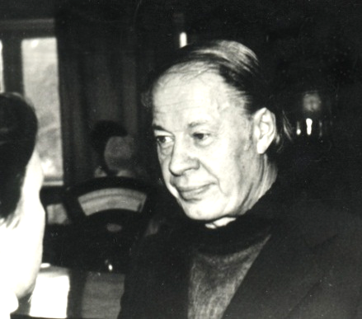

Родился Шичко Геннадия Андреевича 18 мая 1922 года в Минской области в семье служащего. В 1940 году окончил среднюю школу в городе Пятигорске и поступил в Военно-Морское училище имени ЛКСМУ (Севастополь), через год перевели его во вновь создаваемое Военно-Морское училище ПВО, которое ускоренными темпами закончил 15 ноября 1941 года и получил воинское звание лейтенант. Был направлен в Майкоп, где по распоряжению местного начальства временно преподавал для офицеров теорию артиллерийской стрельбы и огневую подготовку. С января 1942 года занимал ряд командных должностей в Волжской военной флотилии. 15 октября в сражении за Волгу получил тяжелые ранения в обе ноги. До июня 1944 года находился на излечении в госпиталях, выписался инвалидом из-за большого костного дефекта правой большой берцовой кости. За боевую деятельность награжден орденом и медалями.
В 1944 году организовал кафедру военно-морской подготовки в Ленинградском институте точной механики и оптики (ЛИТМО) и временно исполнял обязанности руководителя её. Одновременно с преподаванием в ЛИТМО на правах вольнослушателя на Высших исторических классах Военно-Морской академии. В апреле 1945 года перевели в слушатели академии и освободили от работы в ЛИТМО. В 1946 году успешно окончил Высшие исторические классы и был назначен преподавателем военно-морской тактики в училище связи (город Ломоносов). В связи с ходатайством дирекции ЛИТМО в феврале 1947 года его возвратили на прежнее место работы. Здесь до 1950 года читал лекции по теории Артиллерийской и торпедной стрельбы, краткий курс теории вероятностей и случайных ошибок, боевые средства флота и военно-морскую тактику.
В 1948 году по состоянию здоровья вышел в отставку.
В 1950 году экстерном окончил психологическое отделение философского факультета Ленинградского университета (поступил в 1947 году) и принял приглашение дирекции и партбюро Института экспериментальной медицины заняться изучением высшей нервной деятельности. В этом институте работал до выхода на пенсию. В сентябре 1951 года по просьбе руководства ИЭМ и Петроградского РК КПСС в течение года был старшим преподавателем кафедры диалектического и исторического материализма. Работу проводил с аспирантами и научными сотрудникам ИЭМ. С сентября 1952 года был занят изучением высшей нервной деятельности вообще, в. н. д. человека в особенности. В 1973 году на правах почасовика прочёл небольшой курс гортоновики для одной группы 5 курса психологов Ленинградского университета. Из-за сложности в оформлении совместительства прекратил преподавание.
В 1954 году написал, в 1958 году защитил диссертацию и ему присудили ученую степень кандидата биологических наук. В июне 1965 года был утвержден в ученом звании старшего научного сотрудника по специальности «физиология». Являлся старшим научным сотрудником лаборатории физиологических механизмов управления памятью.
В порядке повышения образования закончил: Философский факультет Университета марксизма-ленинизма (1948 год), Народный университет радиоэлектроники (1963 год), Отделение социологии Факультета партийно-хозяйственного актива Университета марксизма-ленинизма при ГК КПСС (1967 год).
В ИЭМе выполнял разнообразные партийные и общественные поручения был зам. секретаря партбюро, членом партбюро, партгруппоргом, депутатом Райсовета, с 1950 года по 1972 год руководил методологическими семинарами, являлся командиром ДНД института, председателем методсовета по атеизму и членом методсовета по философии при Петроградском РК КПСС и т. д. Возглавлял Противоалкогольную секцию Штаба ДНД Петроградского района и Клуб самообладания при ней, проводил политинформации по международным вопросам, читал противоалкогольный и противокурительный минимум для учеников 10 класса одной из школ.
Написал две монографии (одну в соавторстве), много научных и научно-популярных статей, повесть «Горбатый стакан» (в соавторстве).
Работал над докторской диссертацией «Гортоновика, её принципы, методы и возможности». Термин «Гортоновика» ‒ неологизм, образованный из двух латинских слов – «hortatio» и «novo». Первое из них обозначает различные способы воздействия слова на человека: убеждение, внушение, уговаривание и др., второе в переводе значит: обновлять, переделывать, изобретать. Гортоновика ‒ научное направление, занимающееся поиском забытых, испытанием известных и разработкой новых методов благотворного словесного воздействия на человека. К сожалению, докторскую диссертацию не успел защитить.
Разводовский Ю.Е. По всей видимости, большим успехом в начале четвертого этапа трезвеннического движения, было издание в Горьковском отделении общества «Знание» небольшой брошюры С.Н. Шевердина «Человек, общество, алкоголь»? Во всяком случае, где-то на нескольких десятках страниц текста автор смог впервые за долгие годы дать очень емкий исторический материал по трезвенническому движению в нашем Отечестве.
Маюров А.Н. Да, книжка очень ценная. Тем более тираж ее был чрезвычайно маленький, если память мне изменяет, около 600 экземпляров. Портило дело другое. Брошюра С.Н. Шевердина «Человек, общество, алкоголь», вышедшая в свет в Горьком в 1973 году была издана совершенно безобразнейшим образом. В ней на 45 страницах текста обнаружилось более сотни фактических и исторических ошибок, опечаток и несуразностей. Связано это было с тем, что ответственная за выпуск брошюры М.Ф. Маслова не показала предварительно гранки автору.
У С.Н. Шевердина были первоначально очень интересные мысли. К примеру, в связи с обсуждением Устава КПСС в 1976 году и внесении в него пункта о несовместимости пьянства с пребыванием в партии, он писал: «Чрезвычайная распространенность пьянства в нашей стране достаточно жестко обуславливает нарушения нравственного здоровья общества, под которым здесь понимается четкая отрегулированность требованиями коммунистической морали всего нашего трудового и нетрудового быта. Между тем борьба за нравственность – это в немалой степени и борьба за социально-политическую крепость нашего общества. «Безнравственность ведет к контрреволюции», ‒ пишет философ Г.Г. Водолазов (см. его книгу «Диалектика и революция. Методические проблемы социальной революции». М.: изд-во МГУ, 1975. - С. 226). Не надо в этой фразе, вырванной из контекста, искать прегрешений против исторического материализма. Написавший: «Безнравственность ведет к контрреволюции», ‒ не хуже нас с вами понимает, что движущим фактором истории является классовая борьба. С тем же успехом можно было бы тогда сказать, что законы исторического материализма забыл человек, сказавший: «В отличие от капиталистических стран, которые пускают в ход такие вещи, как водку и прочий дурман, мы этого не допустим, потому что как бы они не были выгодны для торговли, но они поведут нас назад к капитализму, а не вперед к коммунизму» (подчеркнуто мной – С.Ш.). Как так «назад к капитализму»? Это при общественных-то средствах производства? При социалистическом принципе распределения? При социалистической форме государственного устройства? При отсутствии эксплуатирующих чужой труд классов? И т.д и т.п…. Может быть, это ленинское «назад к капитализму» ‒ а высказывание является отрывком из речи Ленина на Х партконференции (Полн. собр. соч., т. 43, с. 326) – всего лишь риторическая фигура? Метафора? Полемическая гипербола? Давайте остановим свои гипотетические сомнения: от них уже попахивает безусловной развязностью. О движении назад к капитализму, другими словами – конрреволюционном! – говорится в прямом смысле! Пьянство на самом деле обуславливает обратное движение в коммунистическом строительстве, поддерживая и культивируя настоящую буржуазность в нашем социалистическом быту, оказывая серьезное тормозящее влияние на весь прогресс, поскольку алкоголь разрушает главную – точнее, единственную! – силу этого прогресса – человека».
Как я жалею, что вот эти мысли С.Н. Шевердина, тогда в далеком 1976 году не были опубликованы в «Правде» или хотя бы в Международном журнале «Проблемы мира и социализма». Очень сожалею, что эти слова, в общем-то, политического провидца, мы в то время правдами и не правдами не смогли довести до членов Политбюро ЦК КПСС. Может быть, тогда и история нашего Отечества была бы другой? Сегодня я отсылаю эти пронзительные строки руководству современного Китая, где идет, к большому сожалению, нарастание алкогольных проблем...
Безусловным успехом в трезвенническом движении в те годы была публикация антиалкогольной пронзительной пьесы белорусского драматурга, кандидата исторических наук Александра Леоновича Петрашкевича «Тревога» в журнале «Театр» № 8 за 1974 год. Затем по этой пьесе кинорежиссер Виктор Туров на киностудии «Беларусьфильм» в 1976 году снял прекрасный художественный фильм «Воскресная ночь». Премьера в кинотеатрах страны была в сентябре 1977 года, но почему-то этот фильм показывали только в третьеразрядных кинотеатрах? Мы с женой ездили его смотреть в какой-то «захолустный» кинотеатр на окраине г. Горького (сегодня Нижний Новгород). В фильме снимались очень талантливые актеры: Пётр Вельяминов, Всеволод Платов, Людмила Зайцева, Ольга Лысенко, Анатолий Ромашин, Юрий Горобец, Леонид Дьячков, Альгимантас Масюлис, Елена Водолазова, Сергей Тюмин, Владимир Новиков, Тамара Муженко, Людмила Писарева, Евгений Лебедев, Виктор Тарасов и другие. По-видимому, комиссия, которая выпускала фильм в прокат, была просто-напросто в большинстве своем зависима от потребления алкоголя. Наверное, многие члены комиссии восприняли происходящее в фильме на свой счет. А, может быть, и потому, что первый человек в стране был сам явно не равнодушен к приему алкогольной отравы? Не знаю.
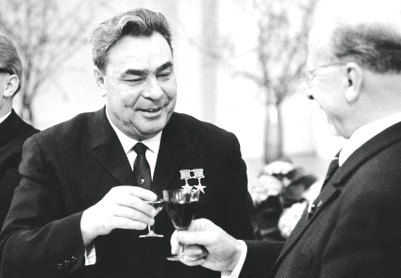
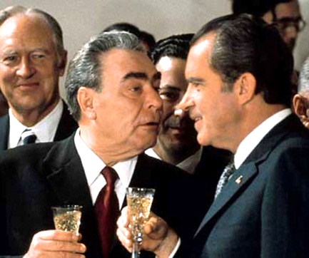
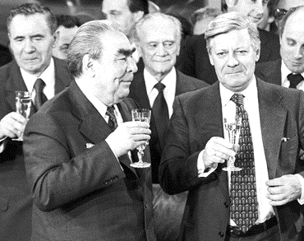
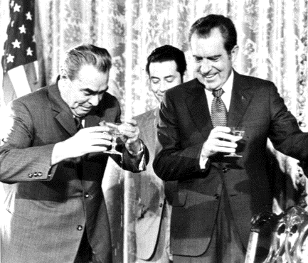
Разводовский Ю.Е. Хотел бы привести одну выдержку из письма Г.А. Шичко Вам, написанную в 1975 году: «Нашим предкам потребовалось примерно полвека борьбы, чтобы выбросить из их жизни алкоголь /1858-1914/. Мы, советские люди, могли бы при условии хорошо организованной и удовлетворительно обеспеченной средствами информации противоалкогольной работы стать убежденными трезвенниками лет в десять. Проблема не такая тяжелая, как ее некоторые намеренно или по незнанию изображают».
Маюров А.Н. Вы знаете, Геннадий Андреевич Шичко здесь выступил настоящим пророком: ровно через 10 лет ЦК КПСС принял специальное антиалкогольное постановление в 1985 году, решением которого предусматривалось создание в СССР Всесоюзного добровольного общества борьбы за трезвость. Другое дело, что кадры в этом обществе, мягко говоря, подкачали. И в Центральном совете и в его штатном аппарате работали везде и всюду, за редким исключением, обычные провокаторы трезвеннической работы – культуропитейщики, а то и откровенные пьяницы. Да и в партии коммунистов тогда были не все трезвенники, хотя довольно много из них записались во Всесоюзное добровольное общество борьбы за трезвость.
Разводовский Ю.Е. Почему же тогда против Г.А. Шичко так активно выступал С.Н. Шевердин? Где и, когда между ними «пробежала черная кошка», что случилось?
Маюров А.Н. Тут, наверное, и я где-то подлил масла в огонь. Речь идет о моей статье «От вина вдвойне вина» (Горьковская правда. 1975. 25 июня), в которой я сослался на положительный опыт Ленинграда, где Геннадий Андреевич Шичко проводил работу по организации сдачи слушателями его антиалкогольных курсов «противоалкогольного минимума». И это было вообще, пожалуй, самым первым выступлением Шевердина против Шичко и его системы избавления от зависимостей. Хотя Шевердин, ровным счетом, ничего не знал об этом опыте. Просто Шевердин, наслушавшись некоторых пропитейных противников Шичко в Ленинграде интуитивно считал, что Шичко во многом ошибался. Более того, была и некая ревность. Шевердин считал себя главным мотором в нашей группе трезвенников. Я.К. Кокушкин считался им в нашей команде некоторым политическим прикрытием, а И.А. Красноносов Шевердиным вообще серьезно не воспринимался. Посему, попадание в наше сообщество «переписки по кругу» грамотного и талантливого ученого Геннадия Андреевича Шичко у Шевердина вызывало крайнюю настороженность, аллергию и почти полное отторжение.
А Федора Григорьевича Углова, друга и соратника Г.А. Шичко, С.Н. Шевердин просто ненавидел всегда. Отношение Шевердина к Углову чаще всего было отрицательным. Почему? Все очень просто. Федор Григорьевич всегда, во все эпохи, был убежденным патриотом, а Станислав Николаевич – либералом. Это их и разъединяло коренным образом. Примеры? Их много. Вот один из них, наиболее красноречиво говорящий о крайне отрицательном отношении Шевердина к Углову. Всем известно, что на Всесоюзную межведомственную антиалкогольную конференцию в г. Дзержинск (Горьковской области) 7-10 декабря 1981 года Федор Григорьевич прибыл как будто бы «инкогнито» и «нечаянно» выступил с заглавным докладом на конференции, произведя полный фурор на ней и за ней. Шум был на весь мир. Все информационные агентства мира (дружественные нам и не очень) сообщили о докладе академика Углова в Дзержинске. А вот, что пишет С.Н. Шевердин в приложении «Подспорья» к газете «Соратник» Союза борьбы за народную трезвость (что очень странно, само по себе!?): «К числу допущенных промахов, прежде всего, нужно, видимо, отнести получение запевного доклада Фёдору Григорьевичу Углову, который заведомо не мог сделать теоретически убедительного – тем более для искушённых оппонентов вроде Левина – изложения нашей концепции отрезвления общества и заведомо не мог переиграть их в неизбежной дискуссии» (Подспорье. 2009. № 11. С. 22).
Спрашивается: тогда почему же Ф.Г. Углов первоначально вошел в редколлегию шевердинского журнала «Трезвость и культура»? И тут все просто. Фёдор Григорьевич надеялся, что, находясь в редакционной коллегии журнала, сможет влиять на политику журнала, да и на самого редактора. Не получилось. Вот он и «хлопнул дверью» и правильно сделал. А вот я, к сожалению, еще продолжительное время питал некоторые иллюзии в отношении Шевердина, находять до 1990 года ответственным секретарем Редакционного совета журнала, думал, что мы с Красноносовым И.А. (заместителем председателя Редакционного совета журнала) и другими честными и принципиальными соратниками сможем либо повлиять на Шевердина и редакционную политику, либо отстранить его от должности редактора. Не успели. Нас опередил Центральный Совет Всесоюзного добровольного общества борьбы за трезвость и правильно сделал.
Разводовский Ю.Е. Теперь все понятно. А что такое странное произошло в Вашем Горьковском индустриально-педагогическом техникуме, почему тогда газеты написали о многочисленных пьянках и увольнении директора техникума А.В. Березина?
Маюров А.Н. В Горьковском индустриально-педагогическом техникуме, где я работал тогда секретарем комсомольской организации, под руководством директора техникума Березина А.В. проводились регулярно коллективные пьянки. Против них активно выступили: психолог Буров Владимир Яковлевич и военрук полковник Лобастов Дмитрий Федорович. Они активно говорили об этих безобразиях, как на партийных собраниях нашей партийной организации, так и на совещаниях при директоре. Но не действовало, начальство все сводило на шутки. Тогда В.Я. Буров и Д.Ф. Лобастов поехали в редакцию областной партийной газеты «Горьковская правда» и обо всех пьянках в техникуме рассказали журналисту газеты П.М. Орлову. Тот дважды приезжал в техникум и выяснял обстоятельства пьяных происшествий. Я в то время был молодым коммунистом и в драку со своими выступлениями на партийных собраниях и совещаниях не ввязывался. Но всецело поддерживал В.Я. Бурова, Д.Ф. Лобастова и других педагогов, которые критиковали директора техникума А.В. Березина за организацию пьянок. Все факты подтвердились, и статья «Водка на парте» была опубликована в газете «Горьковская правда». Кроме того, А.В. Березин оказался замешанным в выдаче подложных бланков дипломов об окончании нашего техникума. В результате - директор А.В. Березин был снят с работы.
Разводовский Ю.Е. Какие еще актуальные вопросы Вы обсуждали в ходе «Переписки по кругу?
Маюров А.Н. Их было очень много. К примеру, мы несколько раз обсуждали с Геннадием Андреевичем и другими соратниками вопрос о создании музея трезвости, либо в Нижнем Новгороде (воссоздать тот Музей борьбы с пьянством, который располагался до революции на Нижегородской ярмарке), либо создать музей трезвости в Ленинграде. Но тогда ни тот ни другой наши проекты, к сожалению, не прошли. В Нижнем Новгороде, только в августе 2017 года молодым энтузиастам трезвости удалось такой Музей трезвости открыть на центральной улице города Нижнего Новгорода, при поддержке и личном участии бывшего губернатора Нижегородской области Шанцева Валерия Павлиновича. А мотором по созданию музея были лидеры Нижегородской общественной организации «Здоровое поколение»: Якимов Алексей Викторович и Ленин Дмитрий Борисович. К сожалению, музею не суждено было быть долго. Он работал в цокольном этаже, где сильно была распространена черная плесень и через полтора года музей был закрыт. Мы открыли филиал музея в Арзамасе. Но воссоздать центральный музей трезвости в Нижнем Новгороде нам так и не удалось. Может быть, удастся это сделать в 2022 году, когда будем проводить Всемирный год трезвости?
Частенько вспоминаю деловую встречу в Москве в Госплане в 1984 году с председателем Госплана РСФСР Масленниковым Николаем Ивановичем. Я тогда работал директором самого большого детского дома в г. Горьком. У нас было более 200 воспитанников. А здание детского дома было страшно ветхим, поломки канализации, крыши и других частей здания были постоянными. И я решил построить для детей новое здание. Город и область не нашли денег. На строительство всего комплекса требовалось более 5 млн. рублей. По тем временам это очень большие деньги. И я написал письмо Николаю Ивановичу: помогите. Через две недели он пригласил меня в Госплан РСФСР. Мы беседовали 40 минут. Н.И. Масленникова больше интересовался деталями, как дети живут, как питаются, как учатся, как отдыхают, общаются ли с родственниками. К сожалению, 95% детей были сиротами при живых родителях (пьяницах и алкоголиках). Все это растрогало Николая Ивановича, и он сказал:
‒ Хорошо, деньги на строительство детского дома дадим. Езжайте спокойно домой.
Но, по приезду в г. Горький, меня стали вызывать «на ковер» во все вышестоящие инстанции – предъявляя мне претензии, как это я посмел шагать через головы городских и областных властей. Была дана команда снять меня с работы и исключить за старые дела (проведение Всесоюзной антиалкогольной конференции в г. Дзержинске Горьковской области) из партии. Меня, конечно же, исключили из партии в Сормовском райкоме и я по собственному желанию перешел на работу в геологическое управление (базовое образование у меня географическое). Я ушел, но детский дом был построен на те деньги, которые выделил И.И. Масленников. А в партии, как я уже говорил, меня восстановили и реабилитировали, но уже позднее в Комитете партийного контроля при ЦК КПСС.
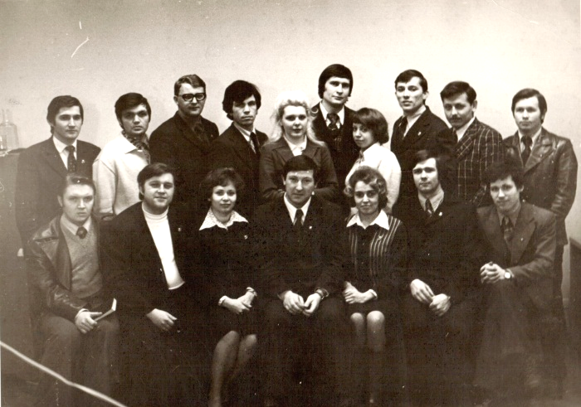
Считаю большим нашим успехом личное знакомство и серьезное деловое сотрудничество с известным советским журналистом, собственным корреспондентом второй газеты по значимости в СССР «Советской России» Аитовым Борисом Абдрахмановичем, активным убежденным трезвенником. Через него проходила мая статья, опубликованная в «Советской России» «Пример старших» (Советская Россия. 1976. 31 августа), в которой я рассказывал о Якове Карповиче Кокушкине. Статья вызвала «переполох» в верхушке руководства Горьковского обкома комсомола, где я работал в то время ответорганизатором.

Организационный отдел Горьковского обкома ВЛКСМ.
Руководство обкома пыталось меня за статью серьезно наказать, вплоть до увольнения из аппарата обкома комсомола, так как я не согласовал с ними текст материала. Но у них ничего не получилось. В последствии, через Бориса Абдрахмановича я опубликовал еще одну острую и принципиальную статью в «Советской России» ‒ «Опасное застолье» (Советская Россия. 1979. 10 января). В руководстве обкома комсомола вновь были недовольны статьей, но меня тогда было наказать сложнее, так как я на то время был повышен в должности – стал заведующий сектором учета и статистики Горьковского обкома комсомола и являлся номенклатурой ЦК ВЛКСМ. Во всяком случае, отчетные ежеквартальные и годовые документы для ЦК ВЛКСМ подписывали мы только вдвоем с первым секретарем обкома комсомола.
Разводовский Ю.Е. Понятно. Но ведь была же жива алкогольная мафия. Они, что Вас не трогали, не угрожали?
Маюров А.Н. Почему? Было всякое. Были и угрозы. Жил тогда в Горьком один странный человек. Звали его Иван Виноградов. Когда-то защитил кандидатскую диссертацию по философии, преподавал в Институте инженеров водного транспорта. Писал статьи по истории пьянства и трезвости в нашем Отечестве. Много общался со мной по питейным проблемам, набивался в друзья. По сведениям, полученным из надежных источников, оказывается, давно сотрудничал с КГБ, был их осведомителем. Писал всяческие пасквили в газеты. Мне по почте организовывал и присылал оскорбительные анонимные письма, считая, что психологически сломает меня и одним борцом в СССР будет меньше. Тогда, к сожалению, были такие программы в арсенале КГБ. Не получилось. Сломался сам. Пошел «гулять» по психиатрическим больницам. А затем сгинул и вовсе.
Разводовский Ю.Е. Может тут Минздрав СССР был во всем виноват? Им же тогда поручали всю профилактическую работу. Ведь именно чиновники от психиатрии и отслеживали всю антиалкогольную работу.
Маюров А.Н. Все же я думаю, что не Минздрав тут виноват. Мне кажется, ему так же приказали свыше, чтобы они отслеживали все противоалкогольные материалы, проверяли их, на предмет ‒ нет ли там пропаганды сухого закона. Как известно, была в те времена полная монополия на производство и реализацию алкоголя в стране. Бюджет государства в то время в СССР на 20-25% формировался за счет алкогольной добавки. Подавляющее большинство членов Политбюро ЦК КПСС, к сожалению, были пьющими (Члены: Л.И. Брежнев, Ю.В. Андропов, А.А. Гречко, В.В. Гришин, А.А. Громыко, А.П. Кириленко, А.Н. Косыгин, Ф.Д. Кулаков, Д.А. Кунаев, К.Т. Мазуров, А.Я. Пельше, Н.В. Подгорный, Г.В. Романов, М.А. Суслов, Д.Ф. Устинов, В.В. Щербицкий. Кандидаты: Г.А. Алиев, П.Н. Демичев, П.М. Машеров, Б.Н. Пономарев, Ш.Р. Рашидов, М.С. Соломенцев). Знаю, что не употребляли алкоголь Ю.В. Андропов и М.С. Соломенцев. Кто еще? А через фужер с алкоголем не всегда и не очень точно разберешься в алкогольной проблеме.
А проблемы-то в нашем государстве возникли намного ранее. И.В. Сталин, как известно, оставил Н.С. Хрущеву страну «в некотором подпитии». В программном курсе того времени наряду с прочими был пункт о «создании человека нового типа», то есть стойкого к невзгодам, истинно советского человека, высокоморального, грамотного, интеллектуального, готового к труду. Так, 16 мая 1956 года в партийные организации КПСС и трудовые коллективы государства было направлено Письмо ЦК КПСС, Совета Министров СССР и ВЦСПС «Об укреплении трудовой дисциплины на предприятиях и стройках промышленности и транспорта, в МТС, совхозах и учреждениях», в котором особое внимание обращалось на участившиеся случаи прогулов и появление на производстве рабочих и служащих в нетрезвом состоянии. Пьянство никак не вписывалось в образ передового советского человека. Кроме того, было известно, как высоко ценилась минута времени в рамках всей страны. Одна потерянная минута в масштабах всего Отечества тогда означала, что около 400 тыс. рабочих (Два Горьковских автозавода) простояли целый день (сообщаю это по проф. В.И. Мишину). При Хрущеве изменилась оплата труда в деревне. Вместо «сталинских палочек» на трудодни, худо ли бедно ли в деревне стали выплачивать зарплату. Кроме того, крестьянам начали выдавать паспорта, и многие сельские жители поехали жить в города. А в городах они устраивались на работу, становились рабочими и стали получать зарплату. Объем зарплат сразу возрос. Вырос объем дензнаков. Но грош – цена таким бумажкам, на которые нечего купить. Зарплата стала повышаться стремительно, а товары народного потребления не получили такого развития. И получился разрыв: зарплата растет, а товары народного потребления сильно отстают от роста зарплаты. Между ними возникла солидная разница. А закон экономики, открытый еще К. Марксом, никто не отменял. Он гласил, что количество денежных знаков, должно соответствовать количеству (по цене) товаров и услуг. Многие задумались: что делать. Разницу нужно было ликвидировать. После некоторых размышлений, было решено разницу ликвидировать, за счет выпуска в оборот дополнительно большого количества алкогольных изделий. И по всей стране, по плану началось строительство новых водочных, винных и пивных заводов.
Возникает вопрос, почему «экономические ножницы» решили закрыть за счет алкогольных предприятий? Почему не строительство новых трикотажных, обувных и прочих фабрик и заводов, а именно винно-водочных объектов? Оказывается, гораздо дешевле построить предприятия по выпуску алкогольных изделий, так как затрат на строительство таких объектов нужно на много меньше, чем стали бы строить предприятия для выпуска полезных товаров народного потребления. А денежная окупаемость от продажи алкоголя почти моментальная. Казалось: затрат мало, а прибыли будет много и быстро. Руководство страны пошло по пути наименьшего сопротивления. Дебит с кредитом свели. Но свели его за счет резкого увеличения продажи алкоголя, за счет спаивания населения страны Советов. В 1965 году производилось на душу населения около 5 литров алкоголя в стопроцентном исчислении, другими словами ‒ спирта. Если при Ленине наша страна была относительно трезвой, при Сталине была ‒ малопьющей, то при Хрущеве мы стали средне пьющим государством. За 15 лет, начиная с 1950 по 1965 годы, производство и потребление алкоголя в нашей стране возросло на 200 процентов, превысив темпы такого роста в других европейских странах за тот же период времени в 10-20 раз.
Тогда Н.С. Хрущев и его приспешники развернули массовую акцию по «окультуриванию» потребления алкоголя. Об этом затрубили газеты, оповестили журналы, взвыло радостно радио, прокричало зарождающееся телевидение. Вот в такой ситуации и зародилось у нас в стране четвертое трезвенническое движение, как сопротивление всему плохому и в первую очередь - алкоголю.
Разводовский Ю.Е. И к чему мы пришли?
Маюров А.Н. Наверное, к итогам? И что впереди?
Итоги скажу Вам не радужные. Делается многое, но что-то не очень радостно у меня на душе с итогами этих самых действий. И как говорил Яков Карпович Кокушкин, что «лучший способ отметить праздник это еще и еще раз остановиться на нерешенных задачах». Собственно, мы их изложили подробно в Общероссийской национальной межведомственной целевой комплексной программе «Всемирный год трезвости в Российской Федерации». (Проект программы «Всемирный год трезвости в Российской Федерации»; https://drive.google.com/file/d/1IU8iIGOnhIQDL8yqTekXsT6x9Du7xzzH/view?usp=sharing ) А сейчас нужно брать в руки эту программу и ее выполнять. Надеюсь, что подобные программы появятся и в других странах, и во всех регионах Российской Федерации.

